Zápis z 20. stretnutia RC Nitra v rotariánskom roku 2024/2025 dňa 17. februára 2024  
v penzióne Artin

**Prítomní**: A. Havranová, A. Tóth, M. Poništ, L. Hetényi, K. Pieta, L. Tatar, M. Svoreň, Ľ. Holejšovský

**Ospravedlnení:** D. Peškovičová, P. Galo, M.Waldner**,** K. Lacko-Bartoš, P. Szabo, V. Miklík, R. Plevka, P. Kvačkay, J. Dóczy, V. Zabavin, G. Tuhý, J. Stoklasa, L. Gáll

Klubové stretnutie otvoril a viedol prezident klubu Martin Svoreň. Dnešné klubovanie nám spríjemnil Karol Pieta svojou prezentáciou o výskume na Bojnej v roku 2024.

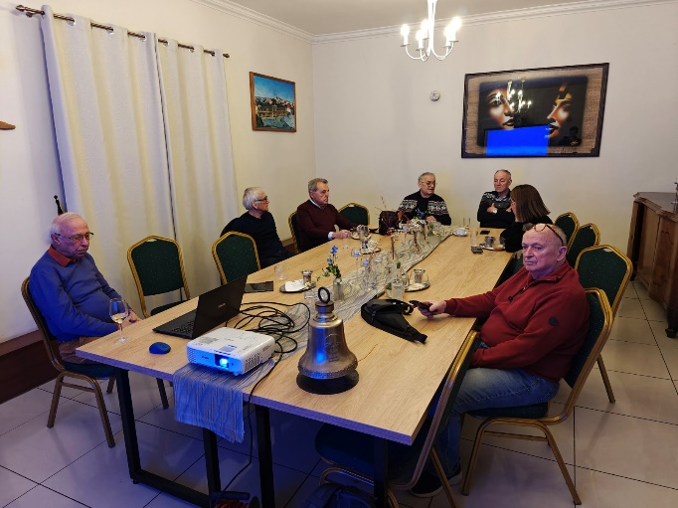 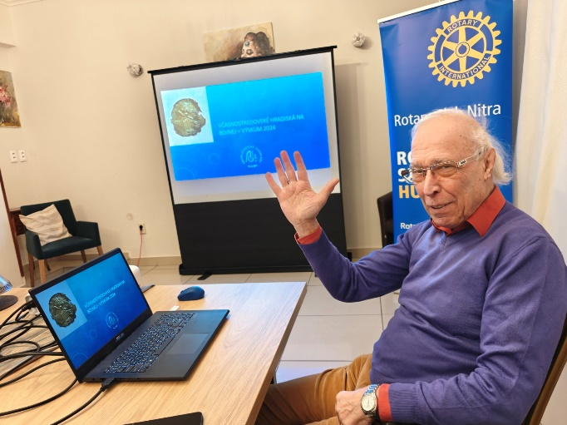

Karol nás na úvod prezentácie oboznámil so smutnou skutočnosťou, že výskum na Bojnej sa v poslednom období často potýka s nedostatkom financií. Aktuálne je výskum financovaný z oblastných zdrojov, ktoré sa však v tomto roku končia. I tak sa v roku 2024 podarilo na Bojnej preskúmať nové lokality a nájsť a zdokumentovať hodnotné artefakty.

Aktuálne sa na Bojnej skúma predveľkomoravské obdobie (lokality Bojná III a VI), využívanie nerastného bohatstva – hutníctvo, kováčstvo a uhliarstvo – o čom svedčia aj bohaté nálezy železných predmetov – najmä na Valoch. Zázemie Bojnej sa rozširuje už aj na lokality vo Vozokanoch a Nitrianskej Blatnici.

Karol nás postupne pomocou fotografií a máp previedol zaujímavými lokalitami, kde našli a skúmali mohyly, miliere, železiarske pece a našli mnohé železné artefakty – hroty šípov, kosáky, ocieľky, zubadlá, obruče zo sudov, kľúče a mnohé iné.

Na záver nás prekvapil pripraveným plánom na vybudovanie Archeoparku Bojná, ktoré v súčasnosti čaká na nájdenie vhodnej formy financovania, aby sa mohla začať výstavba.

Klubové podujatia:

* Dostali sme pozvanie z RC Budapešť - Margitin ostrov na návštevu ich klubu v Budapešti. Návšteva sa uskutoční dňa **3. a 4. apríla 2025**. Dohodli sme sa, že Karol Pieta bude mať prednášku a pri tejto príležitosti si urobíme 2-dňový klubový výlet.

*Návrh programu:*

**3. 4. 2025** odchod s EC Metropolitan z Nových Zámkov o 8.59 hod. príchod BP o 10.28 hod. Ubytovanie v hoteli Benczúr a poobedňajší program:

Návšteva parlamentu a pamätníkov v okolí Dunaja (Holocaust, revolúcia 56, Trianon) Od 18.30 hod. bude stretnutie v hoteli Benczúr s RC Budapešť Margitin ostrov, predstavenie nášho klubu a domáceho, prednáška K. Pietu, večera.

**4. 4. 2025** ráno o 9.00 prehliadka Baziliky Sv. Štefana, možnosť návštevy Národného múzea, expozície o spoločnej histórii v Karpatskej kotline a návšteva Synagógy.

Naspäť môžeme ísť o 15.30 alebo 17.30, príchod do NZ o 17.01 alebo 19.01 hod. Vlak premáva každé 2 hodiny. Alebo niečo iné, podľa návrhov členov klubu. Podujatie by

bolo v rámci ICC. Bolo by dobré, aby sa záujemcovia ohlásili, aby som mohol objednať

vstupy. Hlavne Parlament je dosť navštevovaný.

Dištriktové podujatia:

* V dňoch 21. 3. – 22. 3. 2025 sa uskutoční DŠZ a PETS v Olomouci. Je určené pre nastupujúcich prezidentov a sekretárov klubov. Z nášho klubu by sa mali zúčastniť R. Plevka a M. Poništ.
* DK sa uskutoční v dňoch 16. 5. – 17.5. 2025 v Ostrave.

Zapísal: Michal Poništ, sekretár klubu

Martin Svoreň, prezident Rotary clubu Nitra 2024/2025